Автор: Ольхина Алена Олеговна, воспитатель.
МБДОУ детский сад № 1 «Солнышко»
П. Некрасовское.
Младшая группа (3-4 года)
- Сюжетно ролевая игра «Транспорт»
Цель:
Развитие игровой деятельности
Задачи:
Учить детей объединяться по 2-3 ребёнка для самостоятельных игр, подводим детей к самостоятельному замыслу игровых сюжетов. Знакомить детей с профессией шофера (легкового и общественного транспорта, водителем спецтехники). Развивать умение переносить знакомые действия со строительным материалом в новые игровые ситуации, выполнять действия в соответствии с ролью (шофёр, пассажир). Воспитывать интерес и уважение к профессии водителя, закреплять умения выполнять игровые действия.
Игровой материал:
Комплект деревянных машинок-каталок (ПМК «Мозаичный парк»), строительный материал, набор инструментов.
Предварительная работа:
Наблюдения за машинами на прогулке. Рассматривание картины «Автобус». Игра – занятие с сюжетными картинками «За рулем». Повторение (ранее разученного) стихотворения А. Барто «Грузовик», Б. Заходер «Шофер». Проведение подвижной игры «Воробышки и автомобиль» Пальчиковая гимнастика «Кто приехал?» Чтение и рассматривание иллюстраций из серии «Маленькие шоферы», активизация словаря «шофер», «пассажиры», «автозаправка», «автомастерская»;
Пояснение к игре: современные дети постоянно сталкиваются с понятиями относительно транспорта – у кого-то в семье есть машина, кто-то ездит на такси; дети интересуются игрушками машинками и различной спецтехникой на дороге. Поэтому сюжетно-ролевая игра «Транспорт» с применением игрового оборудования ПМК «Мозаичный парк» актуальна, интересна и увлекательна.
Перечень игр:
«Гараж», «Автозаправка», «Расчистим дорогу от снега», «Мойка машин», «Ремонт машин».
Игровые роли:
Водитель автобуса, шофер трактора с ковшом, водители внедорожника и легковых машин; автомойщик и ремонтник.
Дети разделяются по подгруппам по восемь человек.
Ход игры.
Воспитатель дает задание детям построить гаражи для транспорта, автозаправку, школу, мойку для машин и автомастерскую. Назначаются роли для детей (водитель автобуса, шофер трактора с ковшом, водители внедорожника и легковых машин).
Воспитатель включает детей в игру.
- Прежде чем вывезти транспорт из гаража, что нужно сделать, как вы думаете? Я вам подскажу - надо проверить, готова ли машина (автобус, трактор) к поездке. Что для этого надо сделать?
Проводится обсуждение этого вопроса (проверить есть ли бензин, накачать колеса).
Проблемная ситуация.
-Ой, ребята, у нас возникла проблема, оказывается, всю ночь шел снег, и ворота гаража завалило, что будем делать? Какой специальный транспорт для расчистки дорог от снега у нас есть? Правильно, трактор.
Проводится игра – ситуация «Расчистим дорогу от снега». Ребенок – водитель трактора
расчищает путь другим машинам.
- Молодец! Теперь все могут отправляться по своим делам! Куда поедет водитель автобуса? (Повезет детей в школу). Как называют людей, которые сидят за рулем, повторите (водитель, шофер). А как называют людей, которые просто сидят на сиденьях? (Пассажиры)
Дети вывозят остальные машины из гаражей.
- А теперь, ребятки, вам нужно заправить ваш транспорт бензином, чтобы в дороге машина не встала.
Проводится игра – ситуация «Автозаправка», все водители едут заправляться, а трактор с ковшом им расчищает дорогу. Назначается ребенок в роли заправщика.
- Давайте подумаем, кто и куда поедет дальше (автобус отвезет детей в школу, трактор расчистит путь автобусу, внедорожник и легковые машины повезут людей на работу).
- Ребята, после такой дороги, ваши машины наверняка испачкались, как вы думаете? Что мы можем сделать, чтобы они снова стали чистыми?
Проводится игра – ситуация «Мойка», машины едут к постройке «Мойка», и там проводятся манипуляции по заданию. Можно назначить ребенка мойщиком или дети каждый сам моет свой транспорт.
Проблемная ситуация.
- Дети, что еще может случиться с машиной на дороге? Правильно, она может сломаться. Что надо делать в такой ситуации? (Машину нужно починить).
Проводится игра – ситуация «Автомастерская». Назначается ребенок для роли ремонтника. Можно починить колеса (накачать, поменять), ковш от трактора и что еще предложат дети по этой теме.
- Так, все мы с вами сделали? Давайте перечислим (пассажиров развезли, заправились, помыли транспорт, устранили поломки).
- Теперь можно ставить машины в гаражи!
Подводятся итоги игры.

- Проект по ФЭМП с использованием комплекта «Математика для малышей» (ПМК «Мозаичный парк»): «В стране Геометрии ».
Вид проекта: краткосрочный, групповой.
Продолжительность проекта: три дня.
Форма проведения проекта: совместная деятельность воспитателя с детьми с помощью наблюдений, бесед, рассматривание данных дидактических пособий, дидактических игр.
Участники проекта: дети младшей группы (3-4 года), воспитатель.
Цель проекта: создание условий для развития математических и творческих способностей детей в процессе реализации проекта: «В стране Геометрии».
Задачи проекта:
- Закреплять знания детей о геометрических фигурах.
- Развивать у детей конструктивные способности, умение классифицировать.
- Формировать умения различать, называть, сравнивать геометрические фигуры.
- Закреплять умение сравнивать при помощи слов «выше», «ниже».
- Повторить основные цвета и счет до 5.
- Развивать внимание, речь, память, воображение, мелкую моторику рук.
- Развивать умения запоминать стихотворения о геометрических фигурах.
Продукт проекта: дидактические игры на развитие памяти, логики и мышления детей; итоговое занятие по математическому развитию.
Предполагаемый результат:
В результате реализации проекта дети второй младшей группы смогут закрепить свои знания о геометрических фигурах, основных цветах, счете до 5, а также сформируется интерес к конструированию; развитие познавательных и творческих способностей.
Актуальность проекта:
Период дошкольного детства является периодом интенсивного сенсорного развития ребёнка. В детстве накапливаются определённые знания и представления о разнообразных свойствах предметов, которые нас окружают. Для этого необходимо развивать у детей представления о геометрических фигурах. Важно помнить, что знакомство и закрепление детьми геометрических фигур наиболее успешно будет проходить в контексте практической и игровой деятельности.
Реализация этапов проекта:
День первый.
Знакомство с сортировщиком «Цветные диски». Рассматривание дидактического пособия, объяснение и показ воспитателя.
Пальчиковая игра «Много мебели в квартире».
Раз, два, три, четыре,
Много мебели в квартире.
Ритмично сжимать и разжимать кулачки.
В шкаф повесим мы рубашку,
А в буфет поставим чашку.
Чтобы ножки отдохнули,
Посидим чуть-чуть на стуле.
А когда мы крепко спали,
На кровати мы лежали.
Загибать пальчики, начиная с больших, на каждое название мебели.
А потом мы с котом
Посидели за столом,
Чай с вареньем дружно пили.
Много мебели в квартире!
Ритмично попеременно хлопать в ладоши и стучать кулачком о кулачок.
Дидактические игры:
«Разложи по цветам». Цель: закрепление знания основных цветов;
«Посчитай до 5». Цель: закрепление счета до 5;
«Один - много». Цель: закрепление понятий «один», «много»;
«На что похожа фигура?». Цель : развивать умение сравнивать круг с похожими по очертанию предметами вокруг.
Подвижная игра "Пузырь".
Цель: научить детей становиться в круг, делать его то шире, то уже, приучать их согласовывать свои движения с произносимыми словами. Дети стоят вплотную по кругу, взявшись за руки.
Вместе с воспитателем они говорят:
Раздувайся, пузырь,
Раздувайся большой,
Оставайся такой,
Да не лопайся.
Произнося стихи, дети постепенно расширяют круг.
Он летел, летел, летел
И на ветку налетел.
Пш-ш-ш, и лопнул!
После последних слов все дети опускают руки и присаживаются на корточки.
Педагог предлагает надуть новый пузырь: дети встают, снова образуют маленький круг, игра возобновляется.
День второй.
Знакомство со сложной пирамидкой «Геометрик». Рассматривание дидактического пособия, объяснение и показ воспитателя.
Пальчиковая игра «Транспорт»
Будем пальчики сгибать-
Будем транспорт называть:
Сжимать и разжимать пальчики.
Машина, вертолёт,
Трамвай, автобус, самолёт.
Поочерёдно разжимать пальчики, начиная с мизинца.
Пять пальцев мы в кулак зажали,
Пять видов транспорта назвали.
Сжать пальцы в кулачок, начиная с большого.
Дидактические игры:
«Назови фигуру». Цель: закрепление знаний геометрических фигур (круг, квадрат, треугольник, прямоугольник).
«Посчитай круги». Цель: повторение счета до 4
«Построй домик». Цель: закреплять умение составлять одно целое из частей.
«Разложи фигуры одного цвета». Цель: развивать умение понимать задачу и выполнять ее.
«Сравни фигуры». Цель: закреплять умение находить отличия между разными геометрическими фигурами.
Подвижная игра «Найди свой цвет»
Цель: учить детей быстро действовать по сигналу, ориентироваться в пространстве; развивать ловкость
Дети получают флажки 3-4 цветов: одни - красного, другие – синего, третьи – желтого, и группируются по 4-6 человек в разных углах комнаты. В каждом углу педагог ставит на подставке цветной флажок (красный, синий, желтый). По сигналу педагога «Идем гулять!» дети расходятся по площадке группками или в одиночку. По сигналу педагога «Найди свой цвет!» дети бегут к флажку соответствующего цвета.
День третий.
Знакомство с сортировщиком «Цвет и высота». Рассматривание дидактического пособия, объяснение и показ воспитателя.
Пальчиковая игра «Считалка»
Руки нужно держать перед собой, пальцы зажаты в кулачки.
1, 2, 3, 4, 5!
На каждый счет поочередно разгибать пальцы, начиная с большого пальца.
Пальцы вышли погулять.
Пошевелить всеми пальчиками одновременно.
Этот пальчик нашел гриб.
Загнуть большой палец.
Этот пальчик кормит рыб.
Загнуть указательный палец.
Тот играл.
Загнуть средний палец.
А этот пел.
Загнуть безымянный палец.
А мизинчик лишь смотрел.
Загнуть мизинец.
Дидактические игры:
«Какой цвет ты видишь?» Цель: выяснить, все ли дети знают белый цвет.
«Сравни фигуры по высоте». Цель: закреплять умение сравнивать при помощи слов «выше», «ниже».
«Назови фигуру и найди такую же в игрушках». Цель: закрепление знания фигуры цилиндр.
«Веселый счет». Цель: посчитать ряд фигур от самой высокой до самой низкой «переступая пальчиками», как по лесенке.
Подвижная игра "Карлики и великаны"
Игра по показу. «Карлики» - воспитатель приседает, «великаны» - встает в полный рост и вытягивает руки вверх над головой. Дети должны перестраиваться в зависимости от показа или голосовой команды.

Загадки о геометрических фигурах.
- Три вершины,
Три угла,
Три сторонки –
Кто же я. (Треугольник).
- Четыре угла и четыре сторонки,
Похожи точно родные сестрёнки,
В ворота его не закатишь, как мяч,
И он за тобою не пустится вскачь.
Фигура знакома для многих ребят.
Его вы узнали, ведь это … (Квадрат).
- Он похож на колесо,
А ещё на букву «О».
По дороге катится
И в ромашки прячется.
Нрав его совсем не крут,
Догадались, это …(Круг).
- Ни угла, ни стороны,
А родня одни блины…(Круг).

Предполагаемые результаты проекта:
В совместной работе дети активно и с интересом работали. Были разучены и освоены новые пальчиковые, подвижные и дидактические игры. У детей улучшилась мелкая моторика рук, координация движений. Были получены системные знания о геометрических фигурах.

- Продуктивная деятельность детей 3-4 лет.
Конструирование - это одна из самых любимых продуктивных деятельностей дошкольников. Кто не любил конструкторы "Лего"? Особенность занятий состоит в том, что ребята должны собрать предмет правильно, найти нужные детали и скрепить их. Конструирование развивает пространственную ориентацию, моторику, творческое и логическое мышление, эстетическое восприятие - ребенку нравится или нет свое творение. Помимо этого, ребенок знакомится с особенностями деталей (цвет, вес, материал, из которого они изготовлены, форма). Ребенку становятся понятны архитектурные формы в объеме, у него вырабатывается собственный вкус, мнение.
Конструктивная деятельность очень важна для гармоничного развития дошкольника. Она совершенствует мелкую моторику — движения рук становятся быстрыми и ловкими. Создание построек и поделок формирует у ребёнка самостоятельность, стремление к достижению цели, креативность, воспитывает эстетические чувства. В процессе конструирования малыш получает важный опыт исследовательского поведения. В младшей группе (дети 3-4 лет) эта деятельность по-прежнему тесно связана с игрой: на построенный стульчик ребёнок сажает куклу, сложенная постройка превращается в гараж. Однако сам процесс создания построек и поделок уже более сложен, предполагает предварительное обдумывание и большее разнообразие материала.

Задачи обучения конструированию:
- Продолжать учить различать и называть основные строительные элементы (кубики и кирпичики, пластины и цилиндры).
- Формировать умение сочетать в постройках детали разных цветов.
- Учить располагать строительный материал (кирпичики и пластины) вертикально разными способами: в один ряд, по периметру четырёхугольника, по кругу.
- Побуждать создавать конструкции из разных деталей: столбики чередовать с кубиками, украшать столбики ворот трёхгранными призмами.
- Учить изменять постройки разными способами: заменой деталей или же их надстраиванием в длину или высоту (у поезда добавить вагончики, башню сделать более высокой).
- Подводить малышей к анализу созданных построек.
- Побуждать дошкольников создавать постройки по замыслу (самостоятельный выбор темы, отбор материала), учиться их обыгрывать, объединять в сюжетную игру (дорожка и домики — это улица, столик, стульчик и диван — кукольная мебель).
- Вырабатывать у детей привычку аккуратно складывать элементы в коробочку после окончания занятия или игры.
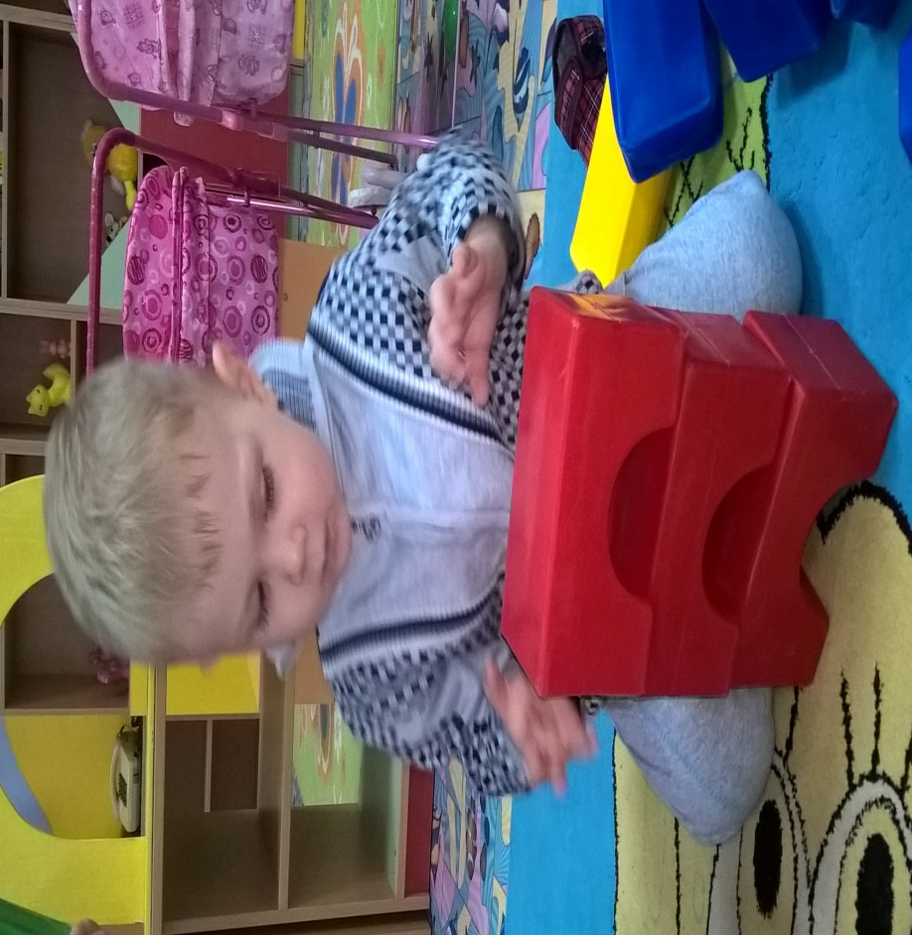
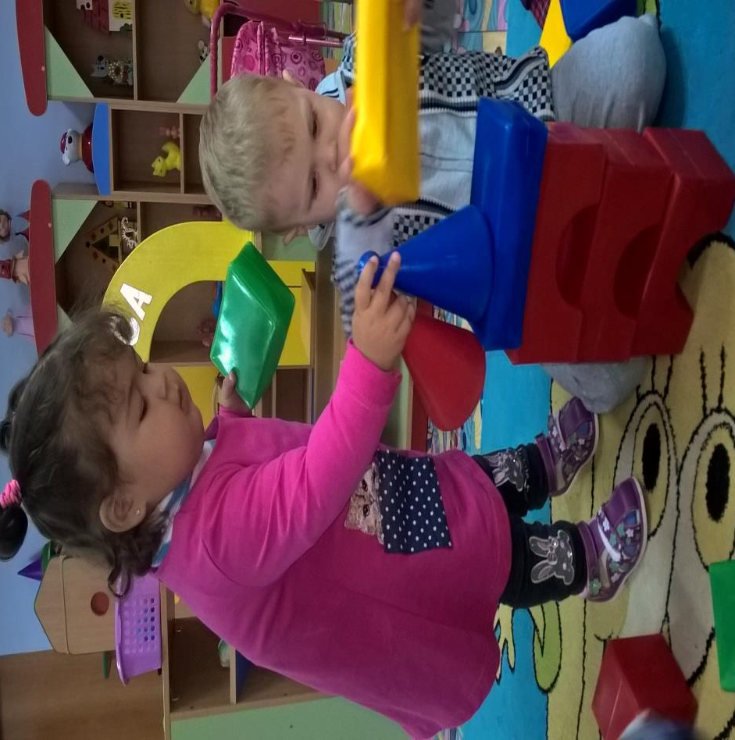

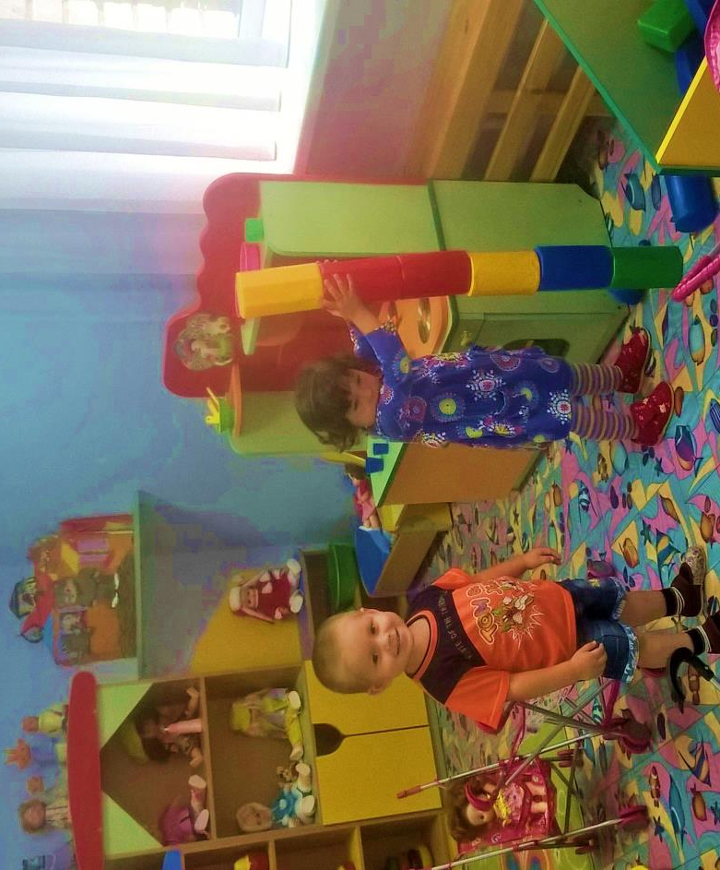
Модельное конструирование предполагает использование готового строительного материала.

Какие материалы уместно использовать в младшей группе

Чтобы занятие прошло успешно, воспитатель должен тщательно продумывать, какой материал нужно использовать. Для модельного конструирования лучше всего подойдут индивидуальные строительные наборы, включающие в себя детали различных форм и размеров (детали могут быть как деревянными, так и пластмассовыми). Ведь малышам четвёртого года жизни удобнее создавать постройки поодиночке.

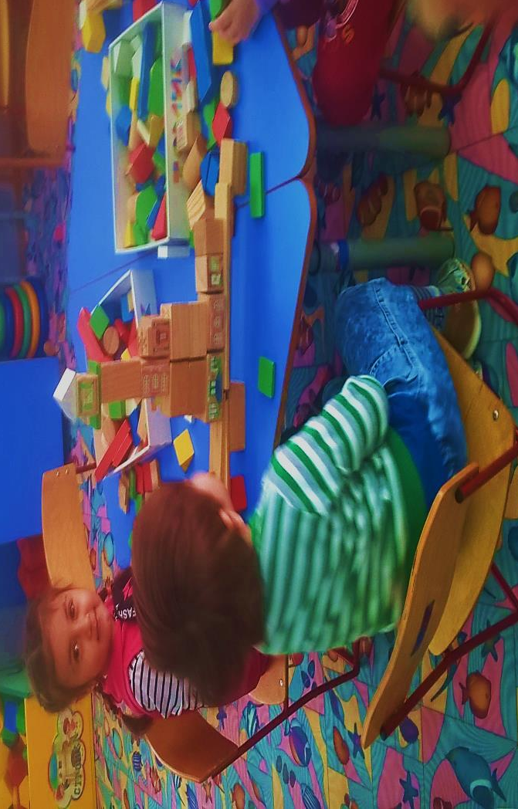

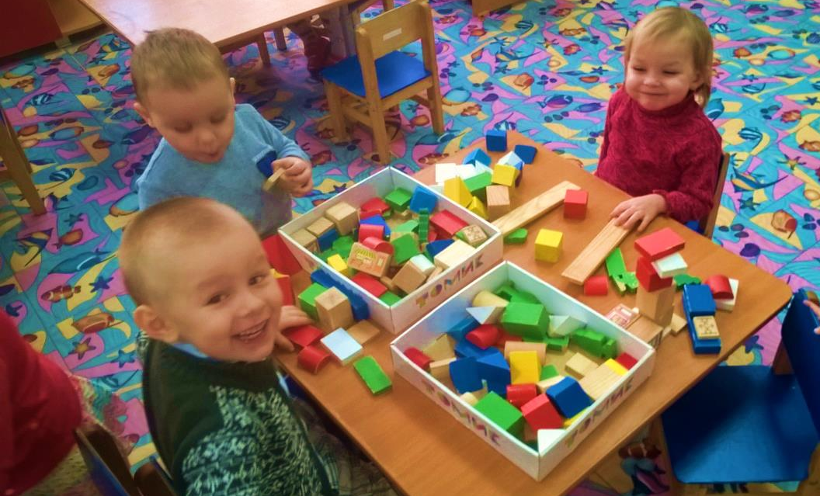

Оптимальный вариант работы в младшей группе — предоставить каждому воспитаннику отдельный строительный набор.
Размеры поделок, предварительное изготовление деталей
Постройки из строительного материала обычно соотносятся с какой-либо игрушкой (например, ворота или гараж для машинки, мебель для куклы, загон для игрушечной лошадки). В соответствии с этим и определяется размер конструкции.
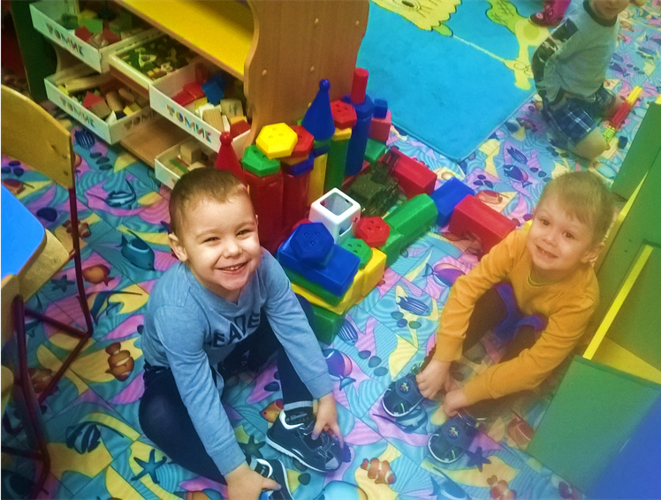
Размер построенной конструкции должен соответствовать размерам игрушки.

Варианты построек при модельном конструировании:
- «Мебель для куклы», «Кроватки трёх медведей», «Стульчики трёх медведей».
- «Длинные и короткие дорожки».
- «Домик для куклы», «Теремок для матрёшки», «Будка для собачки», «Гараж для машинки».
- «Горка с лесенкой».
- «Низкие и высокие ворота».
- «Заборчик» (высокий и низкий), «Загон для лошадки», «Вольеры для животных в зоопарке» (огораживание пространства по периметру).
- «Красивая башня с флажком».
- «Машина» (с использованием цилиндров для колёс).
- «Поезд».
Варианты построек при конструировании из «Лего»:
- «Башенка».
- «Мост».
- «Мебель».
- «Печка».
- «Грузовая машина».
- «Кораблик».
- «Робот».
- «Забор», «Клетка для животного».
- «Лесенка».
- «Дерево», «Ёлочка».
- «Собачка».
- «Гараж», «Собачья будка».
- «Колодец».

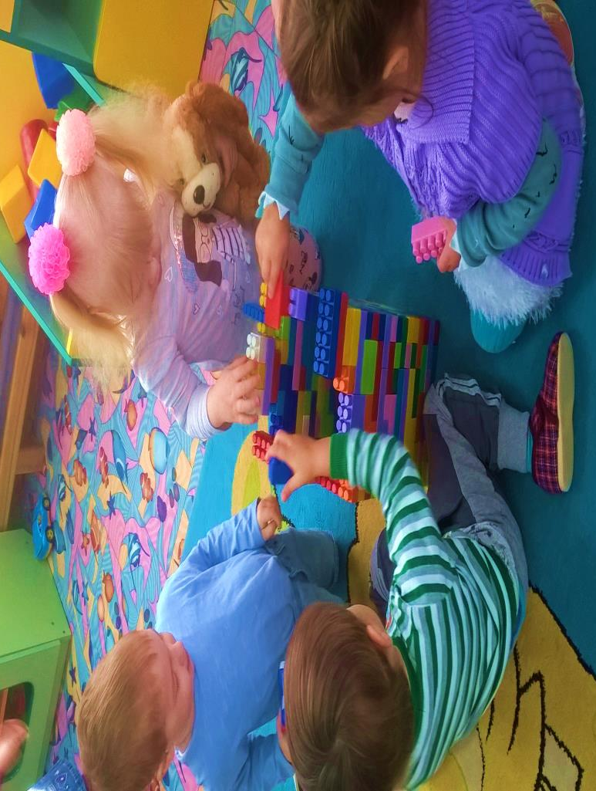

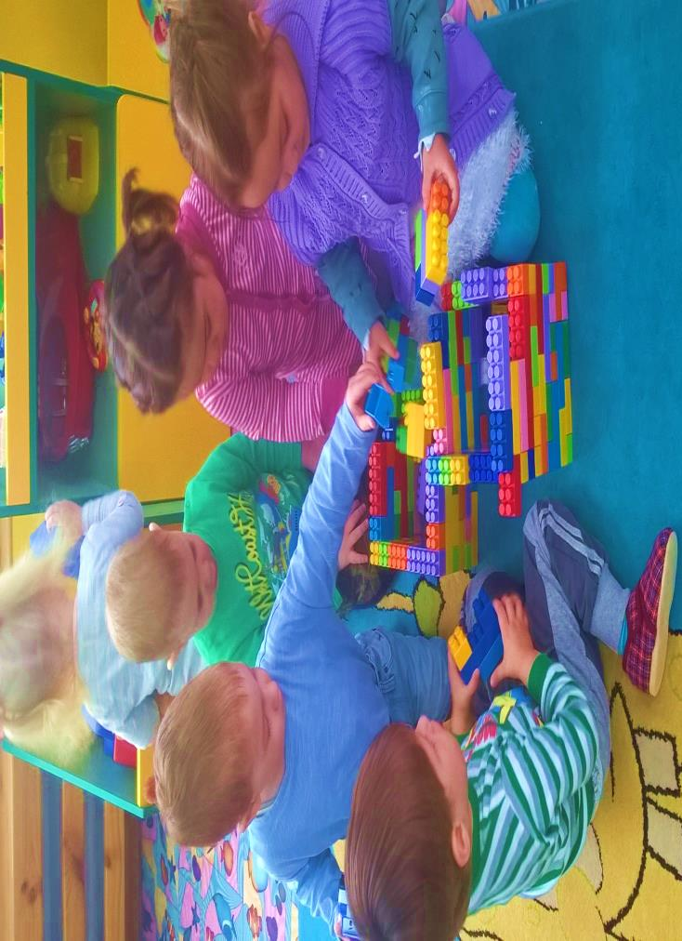
Общие постройки из конструктора воспитывать желание общаться во время игрового действия.
Каждый вид конструирования во второй младшей группе имеет свои особенности, но все они важны для развития малыша. Создавая постройку из строительного материала, песка, снега или поделку из бумаги, ребёнок отражает знания об устройстве окружающего мира, получает конкретный материальный продукт, предназначаемый в основном для практического применения — игры. Задача педагога — поддерживать детский интерес к этому полезному виду деятельности, подбирая увлекательные темы и создавая положительную мотивацию.

- Двигательная деятельность детей 3-4 лет.
Дошкольный возраст считается наиболее важным для физического, психического и умственного развития ребенка. В этот период закладываются основы его здоровья. Среди множества факторов, оказывающих влияние на рост, развитие и состояние здоровья ребёнка, двигательной активности принадлежит едва ли не основная роль. От степени развития естественной потребности ребенка в движении во многом зависит развитие двигательных навыков, памяти, восприятия, эмоций, мышления. Поэтому очень важно обогащать двигательный опыт ребёнка.
Цель: обеспечить воспитаннику возможность сохранения здоровья за период нахождения его в детском саду, сформировать у него необходимые знания, умения и навыки по здоровому образу жизни и научить использовать полученные знания в повседневной жизни.
Задачи:
1. Продолжать учить энергично, отталкиваться двумя ногами и правильно приземляться в прыжках, закреплять умение удерживать равновесие, прыгая по « островкам», совершенствовать умение бегать, не задевая других, воспитывать желание играть дружно.
2.Способствовать развитию физических качеств: ловкости, координации движений, силы, быстроты.
3.Воспитывать привычку к двигательной активности и к здоровому образу жизни.
Подвижные игры и двигательные упражнения, разрабатывались подходящие для комплекта «Непоседы», который состоит из трёх массажных дорожек, игрового набора «Островки» и напольной игры «Кольцеброс» (ПМК «Мозаика-парк)
Цель пособия «Массажная дорожка»: профилактика плоскостопия, массаж стоп; развивает координацию движений и равновесие, стимулирует работу внутренних органов, снимает усталость и напряжение.
Цель пособия «Кольцеброс»: игра в бросание колец помогает ребенку развить меткость, координацию, а главное - дух соревнования. Набор отлично тренирует глазомер.
Цель игрового набора «Островки»: развитие равновесия, ловкости, координации движения; внимания.
Двигательные упражнения и игры на массажных ковриках.
После дневного сна выкладываем массажные коврики. Занятия лучше проводить в игровой форме. Можно предложить детям представить сказочную дорогу и придумать, куда она может вести, какие препятствия необходимо преодолеть при этом (горы, реки и т.д.). Дети представляют себя любимыми животными и двигаются соответственно этому – прыгают, идут на пятках, на носках. Даем полную свободу детской фантазии. Поверхность пола будет болотом или речкой, а коврик мостиком.
Упражнения:
Ходьба «По-медвежьи» — ноги ставить на внешнюю сторону стопы, руки впереди и согнуты («медведь держит бочку меда).
«Лягушка» — прыжки на ногах сидя, помогая себе руками.
«Солдатик» — шаги с высоким подниманием коленей и ритмичными размахиваниями руками.
«Незнайка» — подъем на носках с одновременным подъемом плеч.
«Птичка» — легкий бег по коврикам, поставленным в линию, с поднимание рук (изображающими крылья).

Игры:
- «Найди клад»
Цель: формировать навыки правильной осанки, укреплять мышечную систему, укреплять мышцы и связки стоп с целью профилактики плоскостопия, воспитывать сознательное отношение к правильной осанке.
Правила: На ковриках раскладываются камешки и мелкие игрушки, палочки (любые предметы). Детки пальцами ног ловят тот предмет, который им называет воспитатель.
- «Гуси»
Цель: Укрепление мышц туловища, рук, ног.
Дети – «гуси» ходят на корточках «гусиным шагом». По команде: «Коршун»- встают, машут руками и убегают на коврики. «Коршун» ловит «Гусей».
- «Обезьянки идут за грибами»
Цель игры: практиковать детей в ловкости, скорости; воспитывать соревновательный дух.
Правила: по коврику равномерно раскидывают маленькие деревянные грибки из тех, что часто используются как счетный материал. Дети берут в руки корзинки и по сигналу начинают собирать в них грибы по-обезьяньи, подхватывая их пальцами ног. Кто соберет больше всех? Игра направлена на тренировку стоп и профилактику плоскостопия. Играют по двое.
Двигательные игры, которые можно использовать с набором «Островки»:
- «Спрыгни в воду».
Цель: развитие ловкости, внимания; упражнение в беге и прыжках.
Оборудование: «Островки» располагаются произвольно по залу.
Дети становятся на них. Площадка – озеро. Воспитатель предлагает спрыгнуть в воду и поплавать (побегать). Дети прыгают и бегают по площадке между островками. На сигнал «сильные волны, скорее домой» становятся на островки.
- «Гигантские шаги».
Цель: развитие пространственного воображения и восприятия, крупной моторики, координации; формирование перекрёстных движений.
Оборудование: пособие «Островки» раскладываются по кругу на расстоянии большого шага ребёнка.
Ход: Дети по очереди различными способами перешагивают с коврика на коврик (прямые, боковые шаги, на носках, на пятках, спиной вперёд)
- «Весёлая дорожка».
Цель: развитие пространственного воображения и восприятия, крупной моторики, координации, внимания; упражнение в прыжках и беге.
Оборудование: «Островки» располагаются по полу хаотично, на расстоянии небольшого прыжка.
Ход: Выбирается водящий, который первым прыгает с коврика на коврик, дети следуют за ним, стараясь не ошибиться и прыгать по тем же коврикам.

«Кольцеброс»
Цель: Развивать точность броска, умение попадать в цель.
Содержание:
Игра состоит в набрасывании колец правой и левой рукой на палочки. Задание заключается в том, чтобы с заданного расстояния (1,0-1,5 м) набросить как можно большее количество колец (из 3-5). В игре одновременно участвуют 2-3 ребенка. Они по очереди набрасывают одинаковое количество колец, подсчитывая кто сколько набросил.

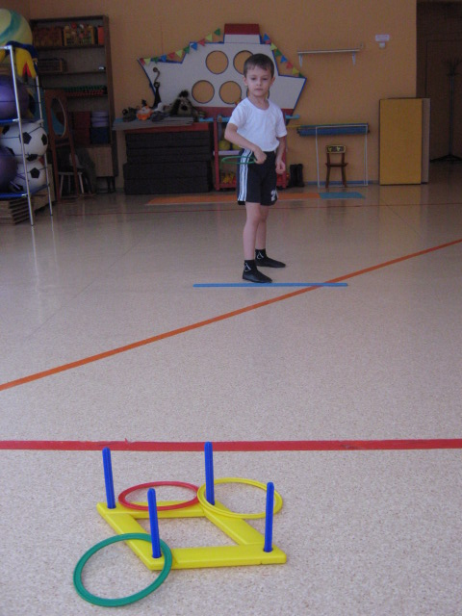
(Фото из интернета)
Общая игра-квест, объединяющая все три части комплекта «Непоседа» может выглядеть примерным образом: бег по массажным дорожкам, вид которого задается воспитателем (например, бег на носочках); затем прыжки по разбросанным «островкам», и в конце набрасывание дисков на кольцеброс. Бегают по двое детей, в конце объявляются победители.

Спасибо за внимание, всем крепкого здоровья!

